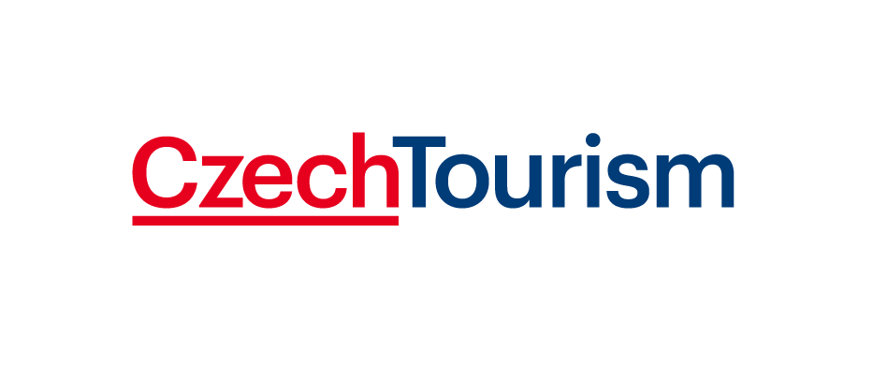
PŘÍLOHA 3 SMLOUVY
Docházkový list úklidu – denní v rámci pracovního týdne
Vyplňují jednotliví pracovníci úklidu jmenovitě - dle režimu úklidu.
Za správnost údajů odpovídá odpovědná osoba poskytovatele
 | Jméno a příjmení |  | Jméno a příjmení |  | Jméno a příjmení |  | Jméno a příjmení |  | Jméno a příjmení
 | Pondělí |  | Úterý |  | Středa |  | Čtvrtek |  | Pátek
Pracovník 1

Čas příchod / odchod

Pracovník 2

Čas příchod / odchod

Pracovník 3

Čas příchod / odchod

Pracovník 4

Čas příchod / odchod

Pracovník 5

Čas příchod / odchod

Datum

Jméno odpovědné osoby v poslední den pracovního týdne

